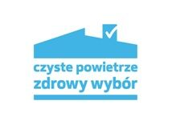
Dotacja ze środków Wojewódzkiego Funduszu Ochrony Środowiska i Gospodarki Wodnej
w ramach programu priorytetowego
„Czyste Powietrze”

292 - liczba złożonych wniosków o dofinansowanie,
148 - liczba zrealizowanych przedsięwzięć,

4 295 863,77 zł - kwota wypłaconych dotacji.

Celem programu „Czyste Powietrze” jest poprawa jakości powietrza oraz zmniejszenie emisji gazów cieplarnianych poprzez wymianę źródeł ciepła i poprawę efektywności energetycznej budynków mieszkalnych jednorodzinnych.

Szczegółowe informacje o Programie dostępne są na stronie:
www.czystepowietrze.gov.pl

Dane na koniec IV kw. 2025

